观 察 记 录
时间：2018.7.19 地点: 雪松树班 记录:亮亮
课次 | 节次 | 学习  内容 | 目标 | 课堂观察
上  午 | 晨间欢乐时光 | 一日之计在于晨 | 童趣是简单而快乐的，让我们回顾三年来我们一起做游戏的快乐、、、 | 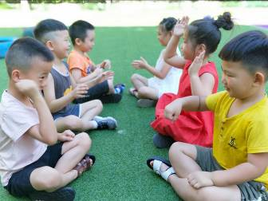  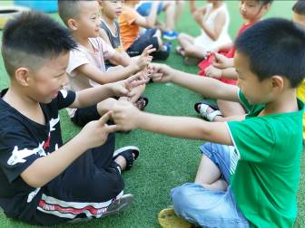  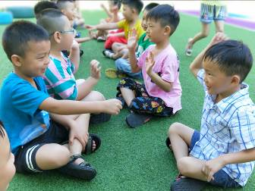  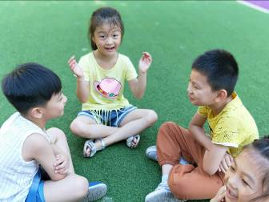
上  午 | 欢聚美好时光 | 分享带给孩子的成长 | 分享的乐趣在于，让孩子体会到和同伴之间分享到快乐和友谊；分享能拉近彼此语言的沟通，能让人建立良好的人际关系。 | 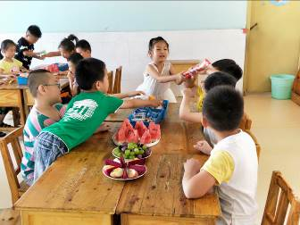  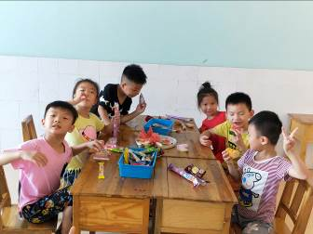  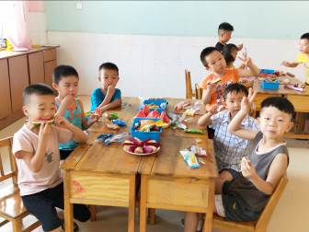  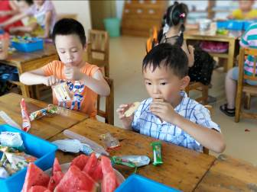
 | 才艺展示 | 自  由  展  示 | 提高小朋友们的自信心，能爱舞台上勇敢的进行展示。 | 今天的才艺展示在主持人柳斯旗有序的主持下开始了，夏辰睿小朋友给大家带来的古诗《秋夕》，宝贝响亮自信的嗓音带动给台下观众不一样的视觉和听觉盛宴！黄兴源小朋友给大家展示的是《山居夏日》越来越自信，彬彬有礼的你，让大家看到你在台上精彩的演出，掌声送给你。吕云朵小朋友给大家展示的是《鸟》温柔的性格，甜美的嗓音，在台上给大家留下深刻的印象，节目表演的很出彩！今天才艺展示的小朋友节目展示的都很熟练，希望下次的小朋友能带来更精彩的节目进行展示哦！
家园配合
温馨提示：明天的才艺展示的小朋友是：夏辰睿、陈光泽、左益豪、陈奕达，主持人：陈安蕾。主题是：自由展示。请家长朋友引导小朋友在家进行练习。 |  |  |  |  | 引导幼儿巩固10以内的组合，要求会背。  练习口风琴所有曲子。

非常感谢您对我们工作的支持与配合！

